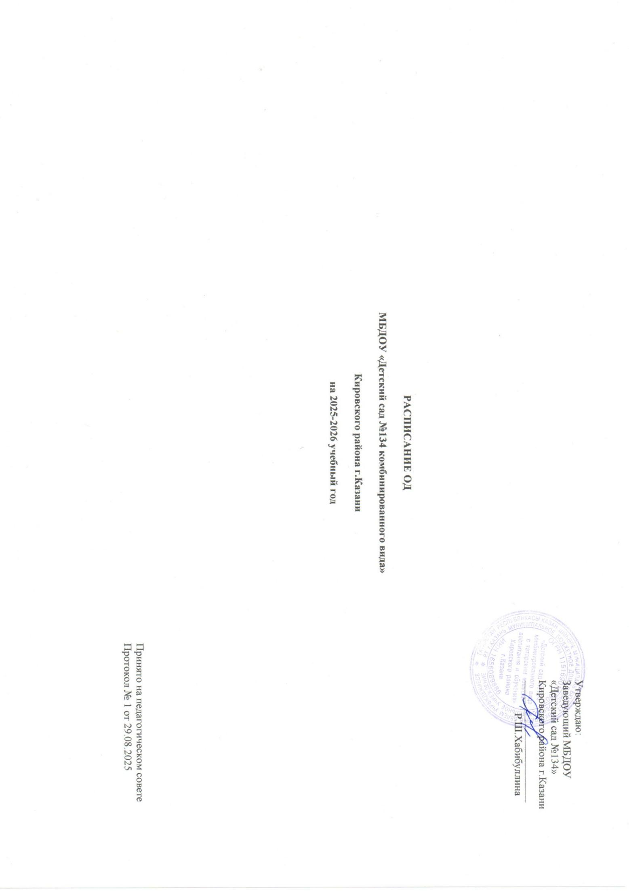
РАСПИСАНИЕ образовательной деятельности на 2025-2026 учебный год
группа /день недели | понедельник |  | вторник |  | среда |  | четверг |  | пятница
Группа № 4  Младшая группа  (15 мин)  8.55-9.50 | 8.55-  9.10 | ФЦКМ | 8.55-  9.10 | ФЭМП | 8.55-  9.10 | Физическое развитие | 8.55-  9.10 | Рисование | 8.55-  9.10 | Музыкальная деятельность
Группа № 4  Младшая группа  (15 мин)  8.55-9.50 | 9.30-  9.45 | Физическое развитие | 9.30-  9.45 | Музыкальная деятельность | 9.30-  9.45 | Аппликация/  лепка | 9.30-  9.45 |  | 9.30-  9.45 | Развитие речи
Режим дня | 8.30-8.45 | Игры на родном (татарском) языке в режиме дня |  |  | 8.30-8.45 | Игры на родном (татарском) языке в режиме дня | 11.00-11.15 | Физическое развитие на прогулке | 8.30-8.45 | Игры на родном (татарском) языке в режиме дня
Группа № 8  Младшая группа  (15 мин) | 8.55-  9.10 | ФЦКМ | 8.55-  9.10 | ФЭМП | 8.55-  9.10 | Аппликация/  лепка | 8.55-  9.10 | Развитие речи | 8.55-  9.10 | Рисование
Группа № 8  Младшая группа  (15 мин) | 9.30-  9.45 | Музыкальная деятельность | 9.30-  9.45 | Физическое развитие | 9.30-  9.45 |  | 9.30-  9.45 | Физическое развитие | 9.30-  9.45 | Музыкальная деятельность
Режим дня | 11.00-11.15 | Физическое развитие на прогулке | 8.30-8.45 | Игры на родном (татарском) языке в режиме дня | 8.30-8.45 | Игры на родном (татарском) языке в режиме дня |  |  | 8.30-8.45 | Игры на родном (татарском) языке в режиме дня
Группа № 12  Младшая группа  (15 мин) | 8.55-  9.10 | ФЦКМ | 8.55-  9.10 | ФЭМП | 8.55-  9.10 | Аппликация/  лепка | 8.55-  9.10 | Рисование | 8.55-  9.10 | Развитие речи
Группа № 12  Младшая группа  (15 мин) | 9.30-  9.45 | Физическое развитие | 9.30-  9.45 |  | 9.30-  9.45 | Музыкальная деятельность | 9.30-  9.45 | Физическое развитие | 11.45-  12.00 | Музыкальная деятельность
Режим дня | 8.30-8.45 | Игры на родном (татарском) языке в режиме дня |  |  | 11.00-11.15 | Физическое развитие на прогулке | 8.30-8.45 | Игры на родном (татарском) языке в режиме дня | 10.05-10.20 | Игры на родном (татарском) языке в режиме дня
Группа № 1  Средняя группа  (20 мин) | 8.55-9.15 | Музыкальная деятельность | 8.55-9.15 | ФЭМП | 8.55-9.15 | Развитие речи | 8.55-9.15 | Рисование | 8.55-9.15 | Аппликация/  лепка
Группа № 1  Средняя группа  (20 мин) | 9.25-  9.45 | ФЦКМ | 9.25-  9.45 | Физическое развитие | 9.25-  9.45 |  | 9.25-  9.45 | Физическое развитие | 9.55-  10.15 | Музыкальная деятельность
Режим дня | 10.20-10.40 | Игры на родном (татарском) языке в режиме дня | 10.20-10.40 | Игры на родном (татарском) языке в режиме дня | 11.05-11.25 | Физическое развитие на прогулке |  |  | 11.50-12.10 | Игры на родном (татарском) языке в режиме дня
Группа №2  Средняя группа  (20 мин) | 8.55-9.15 | Физическое развитие | 8.55-9.15 | Музыкальная деятельность | 8.55-9.15 | Физическое развитие | 8.55-9.15 | Музыкальная деятельность | 8.55-9.15 | Развитие речи
Группа №2  Средняя группа  (20 мин) | 9.25-  9.45 | ФЦКМ | 9.25-  9.45 | ФЭМП | 9.25-  9.45 | Рисование | 9.25-  9.45 | Аппликация/  лепка | 9.25-  9.45
Режим дня |  |  | 10.05-10.25 | Игры на родном (татарском) языке в режиме дня | 11.50-12.10 | Игры на родном (татарском) языке в режиме дня | 11.05-11.25 | Физическое развитие на прогулке | 10.20-10.40 | Игры на родном (татарском) языке в режиме дня
Группа № 3  Средняя группа  (20 мин) | 8.55-9.15 | ФЦКМ | 8.55-9.15 | Физическое развитие | 9.20-  9.40 | Аппликация/  лепка | 8.55-  9.15 | Физическое развитие | 8.55-9.15 | Развитие речи
Группа № 3  Средняя группа  (20 мин) | 9.55-  10.15 | Музыкальная деятельность | 9.25-  9.45 | ФЭМП |  |  | 9.25-  9.45 | Музыкальная деятельность | 9.25-  9.45 | Рисование
Режим дня | 9.25-9.45 | Игры на родном (татарском) языке в режиме дня | 11.50-12.10 | Игры на родном (татарском) языке в режиме дня | 8.50-9.10 | Игры на родном (татарском) языке в режиме дня |  |  | 11.05-11.25 | Физическое развитие на прогулке
Группа №9  Средняя группа  (20 мин) | 8.55-9.15 | ФЦКМ | 8.55-9.15 | ФЭМП | 8.55-9.15 | Аппликация/  лепка | 8.55-9.15 | Рисование | 8.55-9.15 | Развитие речи
Группа №9  Средняя группа  (20 мин) | 9.25-  9.45 | Физическое развитие | 9.55-  10.15 | Музыкальная деятельность | 9.25-  9.45 | Физическое развитие | 9.55-  10.15 | Музыкальная деятельность
Режим дня | 10.20-10.40 | Игры на родном (татарском) языке в режиме дня | 11.50-12.10 | Игры на родном (татарском) языке в режиме дня |  |  | 11.50-12.10 | Игры на родном (татарском) языке в режиме дня | 11.05-11.25 | Физическое развитие на прогулке
Группа № 6  Старшая логопедическая группа  (25 мин) | 8.55-9.20 | Логопедия | 8.55-9.20 | Логопедия | 9.20-  9.45  9.55-  10.20 | Говорим по-татарски/ Аппликация/  Лепка | 8.55-9.20 | Логопедия | 8.55-9.20 | Развитие речи
Группа № 6  Старшая логопедическая группа  (25 мин) | 9.55-10.20 | Рисование | 9.55-10.20 | Физическое развитие | 9.20-  9.45  9.55-  10.20 | Говорим по-татарски/ Аппликация/  Лепка | 9.55-10.20 | Физическое развитие | 9.55-10.20 | ФЦКМ
Группа № 6  Старшая логопедическая группа  (25 мин) | 10.30-10.55 | Музыкальная деятельность | 10.30-10.55 | ФЭМП | 10.30-10.55 | Музыкальная деятельность
Режим дня |  |  |  |  |  |  | 10.30-10.55 | Игры на родном (татарском) языке в режиме дня | 11.20-11.45 Физическое развитие на прогулке
Группа №13  Старшая логопедическая группа  (25 мин) | 8.55-9.20 | Логопедия | 8.55-9.20 | Логопедия | 8.55-9.20 | Развитие речи | 8.55-9.20 | Логопедия | 8.55-  9.20  9.30-  9.55 | Говорим по-татарски/ Аппликация/  Лепка
Группа №13  Старшая логопедическая группа  (25 мин) | 9.55-10.20 | Рисование | 9.55-10.20 | ФЭМП | 9.55-10.20 | ФЦКМ |  |  | 8.55-  9.20  9.30-  9.55 | Говорим по-татарски/ Аппликация/  Лепка
Группа №13  Старшая логопедическая группа  (25 мин) | 10.30-10.55 | Физическое развитие | 10.30-10.55 | Музыкальная деятельность | 10.30-10.55 | Физическое развитие | 10.30-10.55 | Музыкальная деятельность
Режим дня | 12.00-12.25 | Игры на родном (татарском) языке в режиме дня | 11.20-11.45 | Физическое развитие на прогулке
Группа №10  Старшая группа  (25 мин) | 8.55-9.20 | ФЦКМ | 8.55-  9.20  9.30-  9.55 | Говорим по-татарски/ Аппликация/  Лепка | 8.55-9.20 | Музыкальная деятельность | 8.55-9.20 | Рисование | 8.55-9.20 | ФЭМП
Группа №10  Старшая группа  (25 мин) | 9.55-10.20 | Физическое развитие | 8.55-  9.20  9.30-  9.55 | Говорим по-татарски/ Аппликация/  Лепка | 9.55-10.20 | Физическое развитие | 9.55-10.20 | Развитие речи | 9.55-10.20 | Обучение грамоте
Группа №10  Старшая группа  (25 мин) | 10.30-10.55 |  | 10.30-10.55 |  | 10.30-10.55 |  | 10.30-10.55 |  | 10.30-10.55 | Музыкальная деятельность
Режим дня |  |  |  |  |  |  | 10.30-10.55 | Игры на родном (татарском) языке в режиме дня | 11.55-12.20 | Физическое развитие на прогулке
Группа № 11  Подготовительная к школе группа  (30 мин) | 9.00-9.30  9.40-10.10 | Говорим по-татарски/Аппликация/  лепка | 9.00-9.30 | Обучение грамоте | 9.00-9.30 | ФЭМП | 9.00-  9.30  9.40-10.10 | Говорим по-татарски/Рисование | 9.00-9.30 | Развитие речи
Группа № 11  Подготовительная к школе группа  (30 мин) |  |  |  |  |  |  |  |  | 9.40-10.10 | Физическое развитие
Группа № 11  Подготовительная к школе группа  (30 мин) | 10.20-10.50 | ФЭМП | 10.30-11.00 | Физическое развитие |  |  | 10.30-11.00 | ФЦКМ | 10.30-11.00 | Развитие речи
Группа № 11  Подготовительная к школе группа  (30 мин) | 11.05-11.35 | Музыкальная деятельность |  |  | 11.05-11.35 | Музыкальная деятельность
Режим дня |  |  |  |  | 10.20-10.50 | Игры на родном (татарском) языке в режиме дня | 12.00-12.30 | Физическое развитие на прогулке
Группа №7  Подготовительная к школе группа  (30 мин) | 9.00-9.30 | ФЭМП | 9.00-9.30  9.40-10.10 | Говорим по-татарски/Аппликация/  лепка | 9.00-9.30 | ФЭМП | 9.00-9.30  9.40-10.10 | Говорим по-татарски/Рисование | 9.00-9.30 | Физическое развитие
Группа №7  Подготовительная к школе группа  (30 мин) | 10.25-10.55 | Развитие речи | 10.30-11.00 | ФЦКМ |  |  |  |  | 10.30-11.00 | Обучение грамоте
Группа №7  Подготовительная к школе группа  (30 мин) | 11.05-11.35 | Физическое развитие |  |  |  |  | 11.10-11.40 | Музыкальная деятельность
 | 15.15-15.45 | Музыкальная деятельность
Режим дня |  |  | 12.00-12.30 | Физическое развитие на прогулке | 10.30-11.00 | Игры на родном (татарском) языке в режиме дня
Группа № 5 логопедическая  подготовительная к школе группа  (30 мин) | 9.00-9.30 | ФЦКМ | 9.00-9.30 | ФЭМП | 9.00-9.30  9.40-10.10 | Говорим по-татарски/Аппликация/лепка | 9.00-9.30 | ФЭМП | 9.00-9.30  9.40-10.10 | Говорим по-татарски/Аппликация/лепка
 | 9.40-10.10 | Логопедия | 9.40-10.10 | Логопедия |  |  | 9.40-10.10 | Логопедия
 | 10.30-11.00 | Обучение грамоте |  |  | 10.30-11.00 | Развитие речи | 10.30-11.00 | Физическое развитие | 10.25-10.55 | Физическое развитие
 |  |  | 11.05-11.35 | Музыкальная деятельность |  |  |  |  | 11.05-11.35 | Музыкальная деятельность
Режим дня | 12.00-  12.30 | Игры на родном (татарском) языке в режиме дня |  |  | 12.00-12.30 | Физическое развитие на прогулке

